EXMA. SRA. PRESIDENTE DA CÂMARA MUNICIPAL DE LEME.

INDICAÇÃO Nº / 2026
Indica reforço na pintura, sinalização e adequação de travessia elevada de pedestres na Avenida Hermínio Ometto, com melhoria do canteiro central.

A Vereadora que esta subscreve,

CONSIDERANDO a referida travessia elevada encontra-se em condições precárias de visibilidade e segurança, com a pintura e demarcação praticamente apagadas, comprometendo a identificação por motoristas e pedestres.
Além disso, observa-se que o canteiro central está desfigurado e sem acesso adequado, formando um trecho irregular de terra. Em períodos chuvosos, o local torna-se barrento e escorregadio, aumentando significativamente o risco de quedas e acidentes, sobretudo para crianças, pais e responsáveis que utilizam diariamente essa travessia para acesso à escola Professor Arlindo Fávaro.
Considerando que trata-se de um ponto de grande circulação de pedestres, especialmente em horários escolares, o que reforça a necessidade urgente melhorias como por exemplo reforço da pintura da travessia elevada, com tinta refletiva; implementação de sinalização horizontal e vertical adequada; adequação do canteiro central com abertura acessível e nivelada, garantindo passagem segura; regularização do solo, com possível pavimentação ou instalação de piso adequado, evitando barro e escorregamento e colocação de iluminação e placas informativas nas adjacências, visto que é uma avenida altamente movimentada e essa área supracitada fica perto de uma escola
A presente medida visa garantir maior segurança viária, acessibilidade e proteção aos pedestres, especialmente às crianças e famílias que utilizam diariamente o local, segue as imagens de como o local se encontra atualmente:

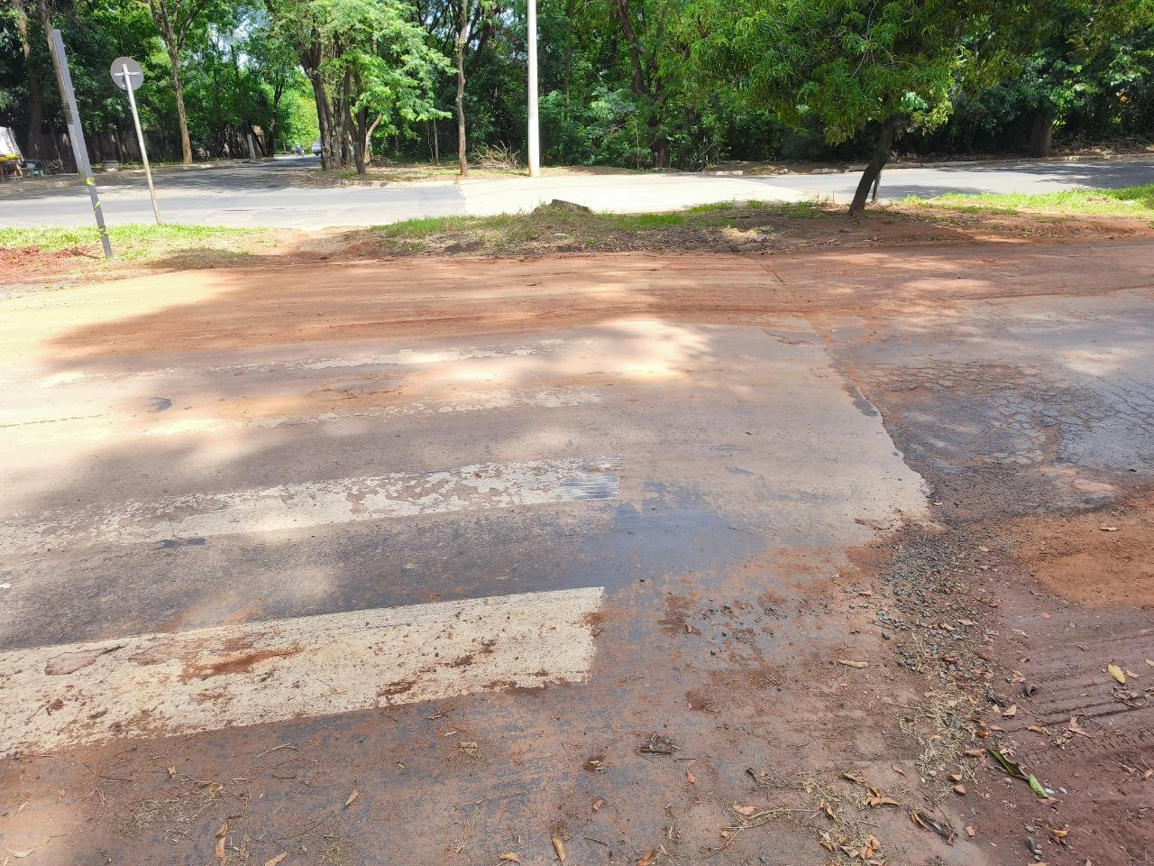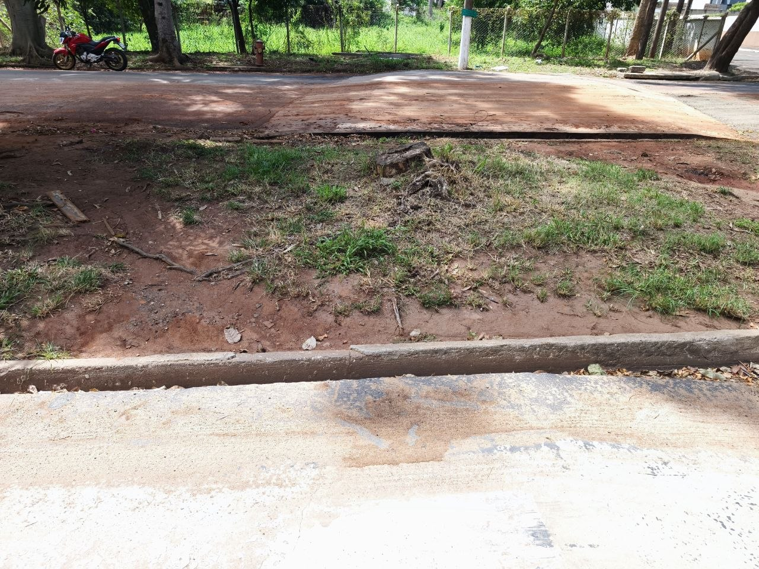

INDICA ao Exmo. Sr. Prefeito Municipal, que determine ao Setor Competente da municipalidade que adote as medidas cabíveis para efetuar reforço na pintura, sinalização e adequação de travessia elevada de pedestres na Avenida Hermínio Ometto, com melhoria do canteiro central.

Sala das Sessões “Professor Arlindo Fávaro”, em 27 de março de 2026.

Andrea Navarro Mondin
Vereadora Andrea Mondin

